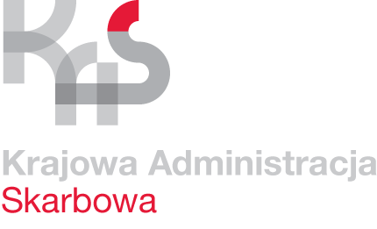
IZBA ADMINISTRACJI SKARBOWEJ W GDAŃSKU

Gdańsk, dnia 4 sierpnia 2023 r.

Informacja o zużytym składniku rzeczowym majątku ruchomego
Izby Administracji Skarbowej w Gdańsku

Izba Administracji Skarbowej w Gdańsku na podstawie par. 6 ust. 2 Rozporządzenia Rady Ministrów z dnia 21 października 2019 roku w sprawie szczegółowego sposobu gospodarowania składnikami rzeczowymi majątku ruchomego Skarbu Państwa informuje, że posiada rzeczowy składnik majątku ruchomego:

Lp. | Nazwa składnika rzeczowego majątku ruchomego | Numer inwentarzowy | Rok zakupu, przyjęcia na stan | Kwalifikacja  i opis stanu technicznego
1. | Mobilny system kontroli rentgenowskiej SMITH HEIMANN Hi-scan  CAB 2000 | 8-80-800-0-00071 | 08.11.2005 rok | Zużyty- posiada wady lub uszkodzenia, których naprawa byłaby ekonomicznie nieuzasadniona

który nie nadaje się do dalszego użytku ze względu na stopień wyeksploatowania i stan techniczny z przeznaczeniem do:
- sprzedaży
- lub, jeżeli sprzedaż nie dojdzie do skutku nieodpłatnego przekazania lub darowizny jednostkom, o których mowa w par. 2a ust. 3 Rozporządzenia Rady Ministrów z dnia 21 października 2019 roku.
Sposób zagospodarowania podlega zgłoszeniu Prezesowi Prokuratorii Generalnej RP zgodnie z par. 7 ust. 5 Rozporządzenia Rady Ministrów z dnia 21 października 2019 roku.

Drugi Dział Logistyki
ul. Długa 75/76
80-831 Gdańsk
ias.gdansk@mf.gov.pl

